Парадокс «рентгеновской ямы» как индикатор параллельного электронного переноса в токамаках *)
Мирнов С.В.
АО "ГНЦ РФ Троицкий институт инновационных и термоядерных исследований", г.Москва, г. Троицк, Россия, mirnov@triniti.ru
Анализируется наблюдаемое в лабораторных токамаках на первый взгляд необъяснимое явление - активное снижение интенсивности мягкого рентгеновского излучения (SXR) плазмы токамака, прошедшего через Ве фольги по мере увеличения их толщины и уменьшения электронной плотности плазмы («рентгеновская яма» - левая часть рисунка). Предлагается объяснение этого явления путем привлечения предположения об «обеднении» максвелловского распределения в пространстве электронных скоростей, превышающих в 3-5 раз тепловую. В качестве вероятной причины такого «обеднения» наиболее убедителен постулируемый в токамаках аномальный перенос электронного тепла вдоль слабо возмущенного тороидального магнитного поля (модель «магнитного флаттера») [1,2]. Тем самым «рентгеновская яма» может превратиться в активный инструмент изучения физической природы аномального электронного переноса в токамаках. Обсуждаются другие возможные проявления продольного электронного переноса в токамаках и стеллараторах, в частности, падение времени жизни плазмы и деградация электрического потенциала плазмы при ECR-нагреве [3,4].
В рамках Договора на выполнение НИОКР от 13.09.2019 № 313/1694-Д с ГК «РОСАТОМ»
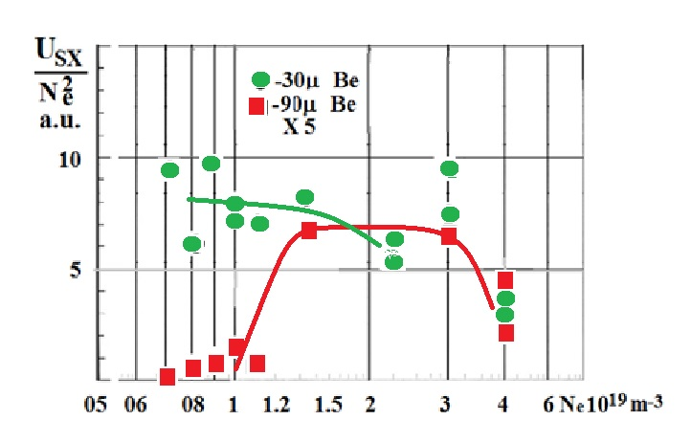
Рисунок. -Эволюция мягкого рентгеновского излучения (1-6кэВ), прошедшего Ве фольги 30мк (кружки) и 90мк (квадраты, умноженные в 5 раз ) по мере изменения электронной плотности плазмы токамака Т-11М
Литература
- Callen J.D. Phys. Rev. Lett. 1977 V.39 p 1540.
- Kadomtsev B.B., Pogutse O.P. Plasma Phys. and Controlled Nucl. Fus. Res. IAEA Vienna 1979 V.1 p. 649-663.
- Alikaev V.V. et al. 2000 Plasma Phys. Rep. 26 917.
- Melnikov A.V. et al. Plasma Phys. Control. Fusion 60 (2018) 084008.

*) DOI – тезисы на английском

